ORFEI
Oficina Regional de Formulación y Evaluación de inversiones

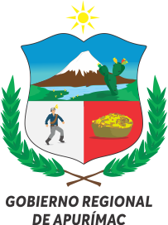
PROYECTO:

“MEJORAMIENTO Y AMPLIACION DE LOS SERVICIOS DE LA DIRECCION REGIONAL DE LA PRODUCCION –DIRECION DE INDUSTRIA DE LA PROVINCIA DE ABANCAY DEPARTAMENTO DE APURIMAC”.


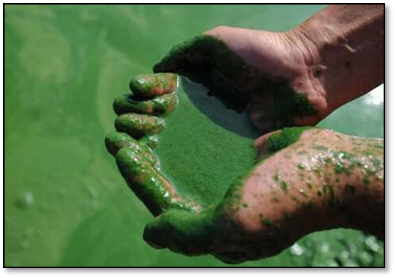

Análisis Técnico de Componente 02: Presencia de Equipamiento para la Producción de Alimentos de Alto Valor Nutritivo.

2020

APURIMAC-PERU

